ĐÁP ÁN BÀI TẬP TOÁN CĂN BẢN TUẦN 11
Chủ đề : các phép tính trong tập hợp số nguyên
Bài 1 11
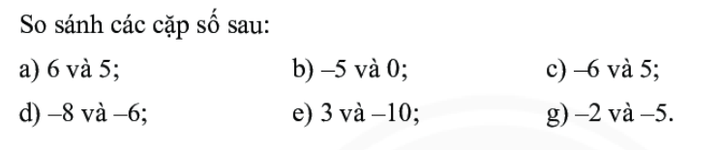
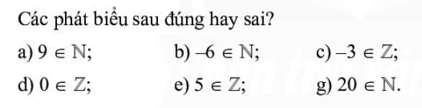
Đ
Đ
S
Đ
Đ
Đ
Bài 2 11

<
<
>
>
>
>
>
>
<
>

Bài 3 11
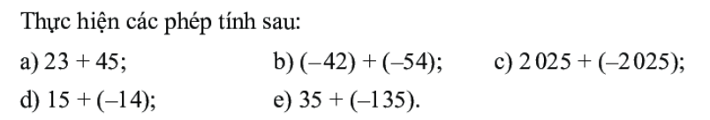
=0
=-96
=68
=-100
=1
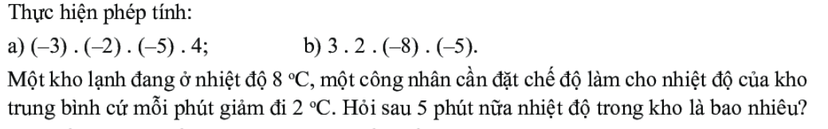
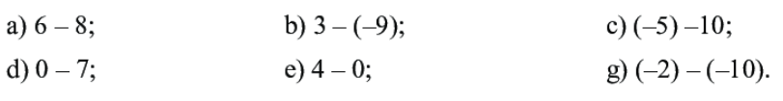
Bài 4 11
Bài 5 11
Bài 6 11
Thực hiện các phép tính sau:
BÀI 5 : TÍNH Bài 6: Nhiệt đô trong kho sau 5 phút là
- (-3). (-2) . (-5).4 8 + (-2) .5 = 8 + (-10) = -2
= 6 . ( -20) = -120 vậy sau 5 phút nhiệt độ trong kho là -2⁰C
- 3.2.(-8).(-5)
= 6 . 40 = 240

=-2+10 =8 12
=-15
=4
=3+9 = 12
=-2
=-7

